临床路径系统
概要设计：临床路径执行概括统计——报表统计

系统版本 <1.0>

修订表
更改记录
日期 | 作者 | 版本 | 注释
2010-12-7 | 何青华 | 1.0 | 创建

审阅者
团队 | 版本 | 日期
输入团队名称 | 输入版本号 | 输入日期

分发
姓名 | 位置
输入姓名 | 输入位置

目录
一 项目总体目标 1
1 使用的规格和准则 1
2 读者范围 1
3 其他有关参考资料 1
二 概述 1
1 健康 1
1.1 飞 1
三 词汇表 1
1 分析与图表模式 1
2 其他必要的附录和参考文档 1

临床路径执行概括统计——报表统计

模块需求及功能分析

需求分析
根据临床路径实际使用情况，分析统计各临床路径实际住院平均费用、实际平均住院天数及入径率，与标准住院费用和标准住院天数对比，为管理者提供管理参考的数据。

功能分析

查询功能:按条件查询统计临床路径执行情况。

临床路径执行统计列表：显示统计临床路径执行情况的数据。

图表分析

报表打印功能

其他有关参考资料(无)

模块预览

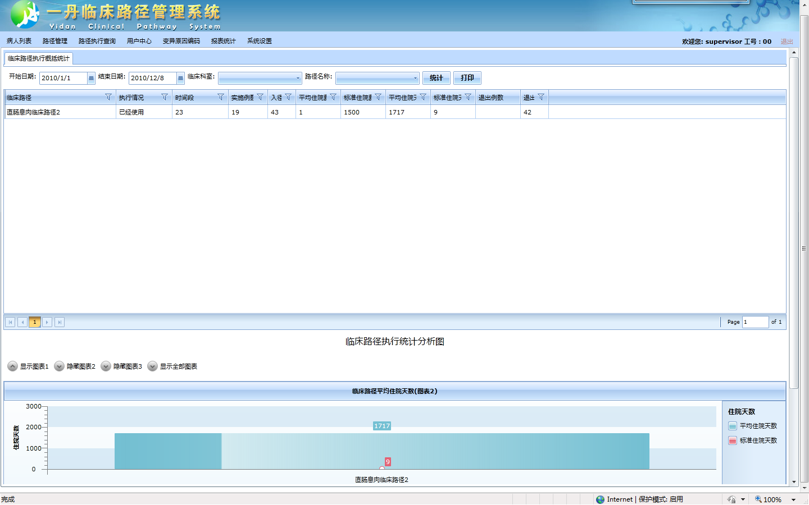

模块设计思想
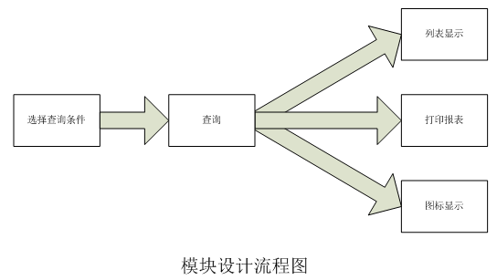

模块功能设计
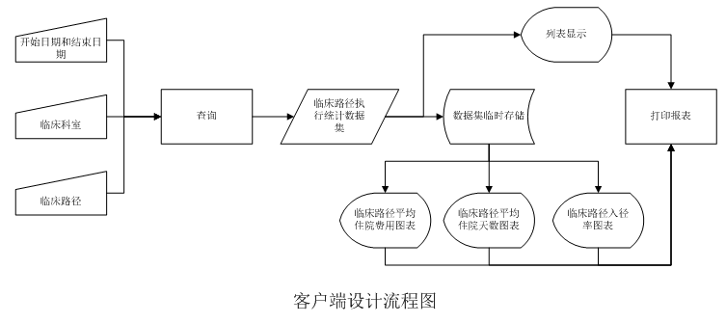
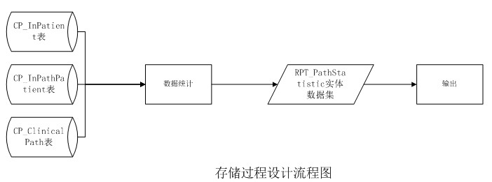

数据库设计
临床路径执行统计用到现有表：CP_InPatient、CP_InPathPatient、 CP_ClinicalPath。

模块逻辑处理组件

Silverlight客户端组件

公共模块实现

1.1.1调用YidanEHRServiceReference服务实现数据交互。

1.1.2调用用PublicMedoth类的YidanClient属性获取服务地址。

模块组件实现
          - 查询功能：按时间段、科室（单一或全部）和临床路径（多选）查询数据。
- 通过GetDepartmentListInfoAsync（）方法获取科室列表数据。
- 通过GetClinicalPathListAsync（）方法获取临床路径列表数据。
- 通过GetRptPathStatisticAsync（）方法获取临床路径执行统计数据。
          - 临床路径执行统计列表数据显示
- 在RptPathStatistics.xaml文件中设置RadGridView显示的列表字段：临床路径、执行情况、时间段、实施例数、入径率、平均住院费用、标准住院费用、平均住院天数、标准住院天数、退出例数和退出率。
- 在RptPathStatistics.cs文件设置数据绑定，代码如下：
/// <summary>
/// 获取临床路径执行概括统计数据列表
/// </summary>
private void GetRptPathStatisticList()
{
……
radBusyIndicator.IsBusy = true;
YidanEHRServiceReference.YidanEHRDataServiceClient GetRptPathStatisticList = PublicMethod.YidanClient;
GetRptPathStatisticList.GetRptPathStatisticCompleted += new EventHandler<GetRptPathStatisticCompletedEventArgs>(GetRptPathStatisticList_GetRptPathStatisticCompleted); GetRptPathStatisticList.GetRptPathStatisticAsync(deptInfo, path,startdate, enddate);//查询统计路劲执行统计数据
GetRptPathStatisticList.CloseAsync();
}
private void GetRptPathStatisticList_GetRptPathStatisticCompleted(object sender, GetRptPathStatisticCompletedEventArgs e)
{
radBusyIndicator.IsBusy = false;
if (e.Error == null)
{
GridViewPathStat.ItemsSource = e.Result.ToList(); //RadGridView控件数据绑定
List<RPT_PathStatistic> rptList = e.Result.ToList();
if (rptList.Count == 0)
{
RadChartFee.DefaultView.ChartArea.NoDataString = "无数据...";
RadChartDays.DefaultView.ChartArea.NoDataString = "无数据...";
RadChartRate.DefaultView.ChartArea.NoDataString = "无数据...";
return;
}
Else
{
//图标显示
ShowChartFee(rptList);
ShowChartDays(rptList);
ShowChartRate(rptList);
}
}
else
{
PublicMethod.RadWaringBox();
}
}

          - 图标显示
- 临床路径平均住院费图表调用ShowChartFee(List<RPT_PathStatistic> rptList)方法，实现实际平均住院费用与标准住院费用对比。具体参考RptPathStatistics.cs文件代码。
- 临床路径平均住天数图表调用ShowChartDays (List<RPT_PathStatistic> rptList)方法，实现实际平均住院天数与标准住院天数对比。具体参考RptPathStatistics.cs文件代码。
- 临床路径入径率图表调用ShowChartRate (List<RPT_PathStatistic> rptList)方法实现。具体参考RptPathStatistics.cs文件代码。
          - 打印报表（未实现）

WCF Serivce服务组件
          - 调用写好的GetDepartmentListInfoAsync（）方法、GetClinicalPathListAsync（）方法获取科室和临床路径列表数据。
          - 新建GetRptPathStatisticAsync（）（YidanEHRApplicationService.svc.hqh.cs文件）方法和实体RPT_PathStatistic（RPT_PathStatistic.cs文件），在GetRptPathStatisticAsync（）方法调用usp_CP_RptPathStatistics存储过程计算临床路径执行统计数据集。

数据库脚本
创建存储过程usp_CP_RptPathStatistics，按开始日期、结束日期、临床科室和临床路径对CP_InPatient、CP_InPathPatient、 CP_ClinicalPath表统计，返回RPT_PathStatistic实体的数据集。具体请参阅usp_CP_RptPathStatistics.sql。

